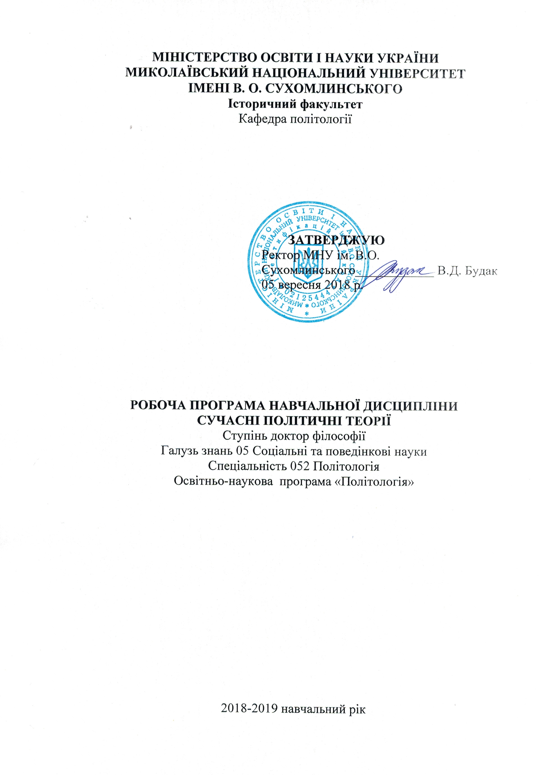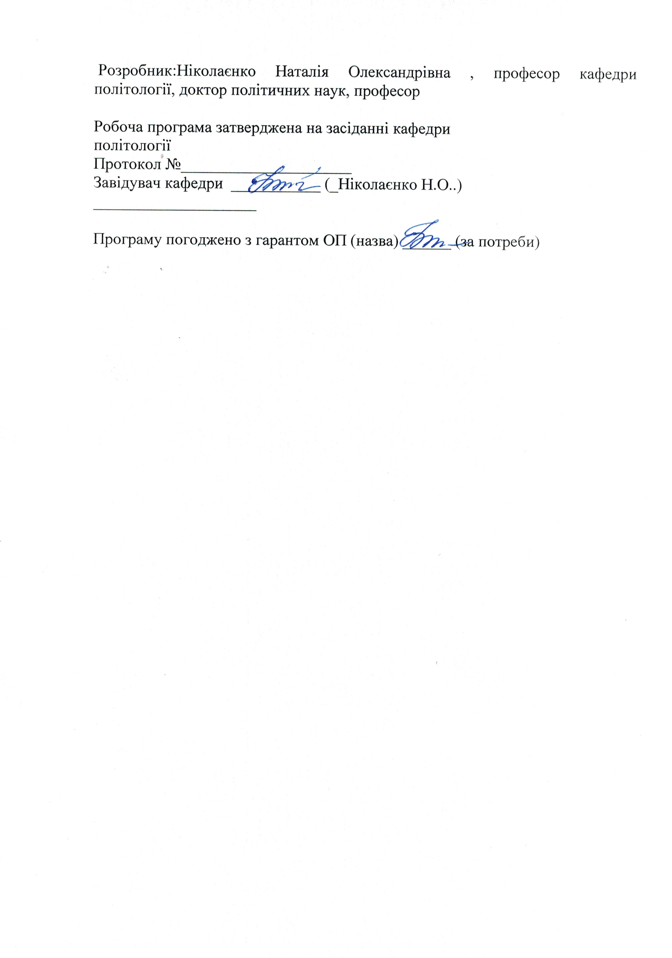

Анотація

Курс «Сучасні політичні теорії» є необхідною складовою частиною навчального процесу. Він дає можливість аспірантам застосовувати теоретичні знання до процесу використання їх в майбутній практичній професійній діяльності.
Даний курс спрямований на вивчення основних сучасних теорій політики. Розкриваються теоретико-методологічні основи сучасної теорії політики. Вивчються теоретико-концептуальні компоненти політичної теорії.
Ключові слова: політичні відносини, держава, нація, електорат, політичні рішення, громадська думка, політичний аналіз, програма дослідження.

ANNOTATION
The course "Modern Policy Theories" is a necessary part of the educational process. It allows graduate students to apply theoretical knowledge to the process of using them in future practical professional activities. This course aims to study the basic modern theories of politics. The theoretical and methodological foundations of modern policy theory are revealed. Theoretical and conceptual components of political theory are studied.
Key words: political relations, state, nation, electorate, political decisions, public opinion, political analysis, research program.

1.Опис навчальної дисципліни

Денна форма навчання
Найменування показників | Галузь знань, освітній ступінь | Характеристика навчальної дисципліни
Найменування показників | Галузь знань, освітній ступінь | денна форма навчання
Кількість кредитів – 3 | Галузь знань  05 Соціальні та поведінкові науки | Нормативна
Кількість кредитів – 3 | Спеціальність  052 Політологія
Індивідуальне науково-дослідне завдання проект, наукова стаття | Освітньо-наукова програма  «Політологія» | Рік підготовки:
 | Освітньо-наукова програма  «Політологія» | 2018 | 2019_
 | Освітньо-наукова програма  «Політологія» | Семестр
Загальна кількість годин 90 | Освітньо-наукова програма  «Політологія» | 4
Загальна кількість годин 90 | Освітньо-наукова програма  «Політологія» | Лекції
Тижневих годин для денної форми навчання:  аудиторних – 4  самостійної роботи студента-12  http://moodle.mdu.edu.ua/my/ | Ступінь  Доктор філософії | 16
 | Ступінь  Доктор філософії | Практичні, семінарські
 | Ступінь  Доктор філософії | 14
 | Ступінь  Доктор філософії | Лабораторні
 | Ступінь  Доктор філософії | - | -
 | Ступінь  Доктор філософії | Самостійна робота
 | Ступінь  Доктор філософії | 60
 | Ступінь  Доктор філософії | Вид контролю: залік
Мова викладання -українська
Примітка. Співвідношення кількості годин аудиторних занять до самостійної та індивідуальної роботи становить: для денної форми навчання – 90 год.: 30 год. 33%. аудиторні заняття, 67 % самостійна робота
1. Мета та завдання навчальної дисципліни та очікувані результати
Метою курсу «Сучасні політичні теорії» є формування знань про політику, політичну владу, політичну систему та її взаємодію з іншими системами, політичні процеси, оволодіння аспірантами основними категоріями та теоретичними підходами сучасної політичної науки, а також створити підґрунтя для вивчення конкретних політологічних дисциплін та спецкурсів.
Завдання курсу: визначати специфіку політики як сфери суспільного життя; сформувати у аспірантів розуміння понятійно-категоріального апарату та методології політичної науки; вирізняти теоретичні і прикладні, аксіологічні та інструментальні компоненти політичного знання, а також інструментальні та поза інституційні аспекти політики, раціональне та нераціональне в ній; навчити аспірантів характеризувати основні різновиди політичних систем та політичних режимів; допомогти оволодіти колом проблем, що відносяться до людського виміру політики, специфіки політичної соціалізації особистості; навчити застосовувати на практиці теоретичні положення даного курсу.

Програмні результати навчання:
ПРН-4. Комплексно розуміти природу та значення політики як специфічного виду людської діяльності та особливої сфери пізнання, включаючи розвиток уявлень про політику та її сучасні інтерпретації.
ПРН-5. Знати на поглибленому рівні нормативну та позитивну політичну теорію, політичний аналіз, порівняльну та прикладну політологію та володіти категорійно- понятійним та аналітично-дослідницьким апаратом сучасної світової політичної науки.
ПРН-6. Комплексно розуміти принципи функціонування та закономірності розвитку влади та публічної політики, політичних інститутів та процесів, політичної поведінки, політичної культури та ідеології, світової політики та політики окремих країн та регіонів.
ПРН-7. Комплексно застосовувати широкий спектр політологічних понять, теорій і методів до аналізу владно- політичних відносин політичних акторів, інститутів та ідей відповідно до певного історичного або сучасного контексту.
ПРН-8. Комплексно розуміти особливості реалізації влади у різних політичних системах та використовувати сучасні політологічні теорії, концепти та методи аналізу політики на місцевому, національному та міжнародному рівнях.
1.3. Згідно з вимогами освітньо-наукової програми аспірант оволодіває такими компетентностями:
І. Загальнопредметні:
ЗК-7. Вміння виявляти, ставити та розв’язувати проблеми.
ЗК-8. Цінування та повага різноманітності та мультикультурності.
ЗК-9. Здатність працювати в міжнародному контексті.
ЗК-10. Здатність розробляти та управляти проектами.
ІІ. Фахові:
ФК- 1. Комплексне розуміння природи та значення політики як специфічного виду людської діяльності та особливої сфери пізнання, включаючи розвиток уявлень про політику та її сучасні інтерпретації. як специфічного виду людської діяльності та особливої сфери пізнання, включаючи розвиток уявлень про політику та її сучасні інтерпретації.
ФК-2. Поглиблене знання нормативної та позитивної політичної теорії, політичного аналізу, порівняльної та прикладної політології та володіння категорійно-та аналітично-дослідницьким апаратом сучасної світової політичної науки.
ФК-3.Комплексне розуміння принципів функціонування та закономірностей розвитку влади та публічної політики, політичних інститутів та процесів, політичної поведінки, політичної культури та ідеології, світової політики та політики окремих країн та регіонів.
ФК-4. Комплексне застосування широкого спектру політологічних понять, теорій і методів до аналізу владно- політичних відносин політичних акторів, інститутів та ідей відповідно до певного історичного або сучасного контексту.
ФК-5. Комплексне розуміння особливостей реалізації влади у різних політичних системах та застосування широкого спектру політологічних теорій, концептів і методів для аналізу політики на місцевому, національному та міжнародному рівні.

- Інформаційний обсяг навчальної дисципліни.
Тема 1. Політична теорія - окрема галузь політичних знань.
Об’єкт та місце політичної теорії в системі політичних знань. Предмет дослідження політичної теорії. Специфічність політичної теорії як напрямку дослідження. Філософська та політична компоненти напрямку досліджень політичної теорії.
Тема 2. Теорія влади, держави та права.
Системні та організаційні характеристики політичного. Загальне розуміння відносин політики із іншими сферами суспільства. Політико-філософський контекст рефлексії влади. Природа панування та підпорядкування. Ресурси та структура влади. Реалізація, легалізація та легітимність влади. Теорія держави. Держава та її суверенітет. Державне правління та державна влада. Державний устрій. Державний режим. Державна монополія. Фактична держава та формальна держава. Теорія республіки. Поняття права. Закон, мораль, справедливість, право. Нормативність права. Традиційне право. Природне право. Право жити та свобода померти. Правова держава.
Тема 3. К.Менгер та політико-філософські засади австрійської школи.
Суб’єктивістський підхід. Критика історицизму та сцієнтизму. Критика конструктивістського раціоналізму. Методологічний індивідуалізм. Еволюціонізм, порядок та каталлактика. Критика соціалізму та осмислення феноменології тоталітаризму. Осмислення соціальної справедливості. Теоретичні засади австрійського лібералізму.
Тема 4. Політична теорія Ж .Рансьєра
Десять тез про політику Ж.Рансьєра. Поняття «демократія» й «народ» в теорії Ж.Рансьєра. «Політики» та «поліція» у Ж.Рансьєра. «Тяганина», конфлікт та «суперечка» у визначенні політики у Ж.Рансьєра. «Демократія як політична форма» в концепції Ж. Рансьєра. «Утилізація демократії» в осмисленні політик Ж.Рансьєра.
Тема 5. Концептуальні засади теоретичних рефлексій Ш. Муфф.
Демократична логіка включення та виключення в трактовці Ш.Муфф. Межі ліберального розуміння плюралізму в трактовці Ш.Муфф.Перспективи здолання дилеми плюралізму К.Шмітта у трактовці Ш.Муфф Критика агрегативно-ринкового розуміння демократії у Ш.Муфф. Критика «демократії обговорення» у Ш.Муфф. Політичний порядок як вираз гегемонії у Ш.Муфф. Концепція агоністичного плюралізму Ш.Муфф.
Тема 6. Сучасні теорії політичної модернізації.
Етапи еволюції теорії політичної модернізації. Класичні теорії модернізації. Сучасні теорії конвергенції. Радикальна критика модернізації. «Теорія відсталості». Консервативні та радикальні теорії модернізації.Концепція політичної модернізації Ш. Ейзенштадта. Риси революцій сучасності. Особливості політичної модернізації. Теорії екологічної модернізації. Риси сучасного суспільства Е. Гідденса. Теорія модернізації рефлексії та суспільства ризику У. Бека.
Тема 7. Політичні концепції футурології.
Концептуальні засади футурології. Основні футурологічні напрями: соціально-оптимістичний та еколого-песимістичний. Політичні погляди Д. Белла. Теорія інформаційного суспільства. Сутність теорії деідеологізації.
Основні принципи «коду» нової цивілізації Е. Тоффлера: дестандартизація, деспеціалізація, десинхронізація, деконцентрація, демаксимізація, децентралізація. Сфери суспільства: техносфера, соціосфера та інфосфера – система виробництва й розподілу інформації. Інформаційне суспільство – «третя хвиля».
Політична концепція Ф. Фукуями. «Кінець історії». Концепція соціального капіталу. Довіра як безпосередня основа побудови суспільних відносин.
Політичні погляди С. Хантінгтона. Теорія «хвиль демократизації». Критерії демократичного мінімуму. Чинники третьої «хвилі демократизації». Періоди та причини демократичних «відкатів». Концепція «зіткнення цивілізацій»: китайської, японської, індійської, ісламської, західної, православної, африканської, латиноамериканської, буддистської.

3. Програма навчальної дисципліни
Кредит 1. Теоретико-методологічні основи сучасної теорії політики
Тема 1. Політична теорія - окрема галузь політичних знань.
Об’єкт та місце політичної теорії в системі політичних знань. Предмет дослідження політичної теорії. Специфічність політичної теорії як напрямку дослідження. Філософська та політична компоненти напрямку досліджень політичної теорії.
Тема 2. Теорія влади, держави та права
Системні та організаційні характеристики політичного. Загальне розуміння відносин політики із іншими сферами суспільства. Політико-філософський контекст рефлексії влади. Природа панування та підпорядкування. Ресурси та структура влади. Реалізація, легалізація та легітимність влади. Теорія держави. Держава та її суверенітет. Державне правління та державна влада. Державний устрій. Державний режим. Державна монополія. Фактична держава та формальна держава. Теорія республіки. Поняття права. Закон, мораль, справедливість, право. Нормативність права. Традиційне право. Природне право. Право жити та свобода померти. Правова держава.
Кредит 2. Теоретико-концептуальні компоненти політичної теорії
Тема 3. К.Менгер та політико-філософські засади австрійської школи.
Суб’єктивістський підхід. Критика історицизму та сцієнтизму. Критика конструктивістського раціоналізму. Методологічний індивідуалізм. Еволюціонізм, порядок та каталлактика. Критика соціалізму та осмислення феноменології тоталітаризму. Осмислення соціальної справедливості. Теоретичні засади австрійського лібералізму.
Тема 4. Політична теорія Ж .Рансьєра
Десять тез про політику Ж.Рансьєра. Поняття «демократія» й «народ» в теорії Ж.Рансьєра. «Політики» та «поліція» у Ж.Рансьєра. «Тяганина», конфлікт та «суперечка» у визначенні політики у Ж.Рансьєра. «Демократія як політична форма» в концепції Ж. Рансьєра. «Утилізація демократії» в осмисленні політик Ж.Рансьєра.
Тема 5. Концептуальні засади теоретичних рефлексій Ш. Муфф.
Демократична логіка включення та виключення в трактовці Ш.Муфф. Межі ліберального розуміння плюралізму в трактовці Ш.Муфф.Перспективи здолання дилеми плюралізму К.Шмітта у трактовці Ш.Муфф Критика агрегативно-ринкового розуміння демократії у Ш.Муфф. Критика «демократії обговорення» у Ш.Муфф. Політичний порядок як вираз гегемонії у Ш.Муфф. Концепція агоністичного плюралізму Ш.Муфф.
Кредит 3. Політологічні концепції другої половини ХХ ст. - початку ХХІ ст.
Тема 6. Сучасні теорії політичної модернізації.
Етапи еволюції теорії політичної модернізації. Класичні теорії модернізації. Сучасні теорії конвергенції. Радикальна критика модернізації. «Теорія відсталості». Консервативні та радикальні теорії модернізації.Концепція політичної модернізації Ш. Ейзенштадта. Риси революцій сучасності. Особливості політичної модернізації. Теорії екологічної модернізації. Риси сучасного суспільства Е. Гідденса. Теорія модернізації рефлексії та суспільства ризику У. Бека.
Тема 7. Політичні концепції футурології.
Концептуальні засади футурології. Основні футурологічні напрями: соціально-оптимістичний та еколого-песимістичний. Політичні погляди Д. Белла. Теорія інформаційного суспільства. Сутність теорії деідеологізації.
Основні принципи «коду» нової цивілізації Е. Тоффлера: дестандартизація, деспеціалізація, десинхронізація, деконцентрація, демаксимізація, децентралізація. Сфери суспільства: техносфера, соціосфера та інфосфера – система виробництва й розподілу інформації. Інформаційне суспільство – «третя хвиля».
Політична концепція Ф. Фукуями. «Кінець історії». Концепція соціального капіталу. Довіра як безпосередня основа побудови суспільних відносин.
Політичні погляди С. Хантінгтона. Теорія «хвиль демократизації». Критерії демократичного мінімуму. Чинники третьої «хвилі демократизації». Періоди та причини демократичних «відкатів». Концепція «зіткнення цивілізацій»: китайської, японської, індійської, ісламської, західної, православної, африканської, латиноамериканської, буддистської.

- Структура навчальної дисципліни
Денна форма навчання
№  з/п | Теми навчального курсу | Всього годин |  | Лекції | Сем/ практ | Лаб. Робота | Сам. РС | Інд. РС
Кредит 1. Теоретико-методологічні основи сучасної теорії політики
 | Тема 1. Політична теорія - окрема галузь політичних знань. | 14 |  | 2 | 2 |  | 10
 | Тема 2. Теорія влади, держави та права | 16 |  | 2 | 2 |  | 12
 | Усього: | 30 |  | 4 | 4 |  | 22
Кредит 2. Теоретико-концептуальні компоненти політичної теорії.
 | Тема 3. К.Менгер та політико-філософські засади австрійської школи. | 10 |  | 4 | 2 |  | 4
 | Тема 4. Політична теорія Ж. Рансьєра | 8 |  | 2 | 2 |  | 4
 | Тема 5. Концептуальні засади теоретичних рефлексій Ш. Муфф. | 12 |  | 2 | 2 |  | 8
 | Усього | 30 |  | 8 | 6 |  | 16
 | Кредит 3. Політологічні концепції другої половини ХХ ст. - початку ХХІ ст.
 | Тема 6. Сучасні теорії політичної модернізації. | 14 |  | 2 | 2 |  | 10
 | Тема 7. Політичні концепції футурології. | 16 |  | 2 | 2 |  | 12
 | Усього | 30 |  | 4 | 4 |  | 22
Разом годин: |  | 90 |  | 16 | 14 |  | 60

5.Теми лекційних занять
Денна форма навчання
№  п/п | Теми навчального курсу | Кількість годин
Кредит 1. Теоретико-методологічні основи сучасної теорії політики
1. | Політична теорія - окрема галузь політичних знань. | 2
2 | Теорія влади, держави та права | 2
Кредит 2. Теоретико-концептуальні компоненти політичної теорії.
3 | К.Менгер та політико-філософські засади австрійської школи. | 4
4 | Політична теорія Ж. Рансьєра | 2
5 | Концептуальні засади теоретичних рефлексій Ш. Муфф. | 2
Кредит 3. Політологічні концепції другої половини ХХ ст. - початку ХХІ ст.
6. | Сучасні теорії політичної модернізації. | 2
7. | Політичні концепції футурології. | 2
 | Разом годин: | 16

- Теми практичних занять
Денна форма навчання
№  п/п | Теми навчального курсу | Кількість годин
Кредит 1. Теоретико-методологічні основи сучасної теорії політики
1. | Політична теорія - окрема галузь політичних знань. | 2
2 | Теорія влади, держави та права | 2
Кредит 2. Теоретико-концептуальні компоненти політичної теорії.
3 | К.Менгер та політико-філософські засади австрійської школи. | 2
4 | Політична теорія Ж. Рансьєра | 2
5 | Концептуальні засади теоретичних рефлексій Ш. Муфф. | 2
Кредит 3. Політологічні концепції другої половини ХХ ст. - початку ХХІ ст.
6. | Сучасні теорії політичної модернізації. | 2
7. | Політичні концепції футурології. | 2
 | Разом годин: | 14

7.Самостійна робота
Денна форма навчання

№  п/п | Теми навчального курсу | Кількість годин
Кредит 1. Теоретико-методологічні основи сучасної теорії політики
1. | Політична теорія - окрема галузь політичних знань. | 10
2 | Теорія влади, держави та права | 12
Кредит 2. Теоретико-концептуальні компоненти політичної теорії.
3 | К.Менгер та політико-філософські засади австрійської школи. | 4
4 | Політична теорія Ж. Рансьєра | 4
5 | Концептуальні засади теоретичних рефлексій Ш. Муфф. | 8
Кредит 3. Політологічні концепції другої половини ХХ ст. - початку ХХІ ст.
6. | Сучасні теорії політичної модернізації. | 10
7. | Політичні концепції футурології. | 12
 | Разом годин: | 60

8. Індивідуальне науково-дослідне завдання
Індивідуальне науково-дослідне завдання складається з двох напрямів :
І – підготовка та захист науково-дослідного дослідження
ІІ – підготовка творчого проекту. Підготовка та захист науково-дослідної роботи.
Основне завдання цього виду діяльності – з ясувати рівень знань, умінь, навичок викладацької діяльності, готовності до забезпечення викладання фахових дисциплін політології
Загальні вимоги до виконання індивідуального завдання:
- обсяг від 25 аркушів;
- використання не менше ніж 10 джерел інформації (окрім підручників);
- наявність посилань на цитування, таблиці, статистичні та соціальні матеріали;
- наявність дослідницької складової;
- підсумок, висловлювання власної думки.

- Форми роботи та критерії оцінювання
Рейтинговий контроль знань аспірантів здійснюється за 100-бальною шкалою:
Шкала оцінювання: національна та ECTS
ОЦІНКА  ЄКТС | СУМА БАЛІВ | ОЦІНКА ЗА НАЦІОНАЛЬНОЮ ШКАЛОЮ
ОЦІНКА  ЄКТС | СУМА БАЛІВ | екзамен | залік
A | 90-100 | 5 (відмінно) | 5/відм./зараховано
B | 80-89 | 4 (добре) | 4/добре/ зараховано
C | 65-79 | 4 (добре) | 4/добре/ зараховано
D | 55-64 | 3 (задовільно) | 3/задов./ зараховано
E | 50-54 | 3 (задовільно) | 3/задов./ зараховано
FX | 35-49 | 2 (незадовільно) | Не зараховано

Форми поточного та підсумкового контролю. Комплексна діагностика знань, умінь і навичок аспірантів із дисципліни здійснюється на основі результатів проведення поточного й підсумкового контролю знань (КР). Поточне оцінювання (індивідуальне, групове і фронтальне опитування, самостійна робота, самоконтроль). Завданням поточного контролю є систематична перевірка розуміння й засвоєння програмового матеріалу, виконання практичних, лабораторних робіт, уміння самостійно опрацьовувати тексти, складання конспекту рекомендованої літератури, написання і захист реферату, здатності публічно чи письмово представляти певний матеріал.
Завданням підсумкового контролю є перевірка глибини засвоєння аспірантом програмового матеріалу модуля.
Критерії оцінювання відповідей на практичних заняттях:
Аспіранту виставляється відмінно
Аспіранту виставляється дуже добре,
Аспіранту виставляється добре,
Аспіранту у виставляється достатньо,
Аспіранту виставляється задовільно,
Кількість балів у кінці семестру повинна складати від 150 до 300 балів (за 3 кредити), тобто сума балів за виконання усіх завдань.
Відповідний розподіл балів, які отримують аспіранти за 3 крд.
Поточне оцінювання та самостійна робота |  |  |  |  |  |  | КР | Накопичувальні бали/сума
Т1  30 | Т2  30 | Т3  30 | Т4  30 | Т5  30 | Т6  30 | Т7  30 | 90 | 300/100

9. Засоби діагностики
Засобами діагностики та методами демонстрування результатів навчання є: завдання до практичних занять, завдання для самостійної та індивідуальної роботи (зокрема науково-дослідне дослідження), презентації результатів досліджень, тестові завдання, контрольні роботи.

10. Методи навчання
Усний виклад матеріалу: наукова розповідь, спрямована на аналіз фактичного матеріалу; пояснення − вербальний метод навчання, за допомогою якого розкривається сутність певного явища, закону, процесу; проблемне навчання, робота з підручником та додатковими джерелами, підготовка доповідей та виспутів з доповідями на семінарах, участь у ділових іграх, тренінгах, дискусіях; ілюстрація − метод навчання, який передбачає показ предметів і процесів у їх символічному зображенні (малюнки, схеми, графіки та ін.).

11. Рекомендована література
Базова
Основна (базова):
- Аляєв Г.Є. Політологія: Навчальний посібник для студентів вищих навчальних закладів. –Полтава: АСМІ, 2012. –280 с.
- Маслов Ю. К. Центральна та Східна Європа в пошуках сучасної системи влади: монографія. – Одеса: видавничий дім «Гельветика», 2015. – 388с.
- Маслов Ю.К. Схематизм влади як конфігурація її конструювання у сучасних умовах державотворення // «Перспективи»: соціально-політичний журнал, серія: Політологія, 2015, №4(66). – С.78-83.
- 4..Маслов Ю.К. Солідарність як принцип соціальної саморегуляції, сучасних демократичних країн: основні сегменти, рівні та дуалізм розуміння // Політологічні записки: збірник наукових праць, Сєвєродонецьк, 2015, випуск №1 (11). – С.88-94
- Маслов Ю.К Соціальна солідарність як оптимальна взаємодія держави і громадського суспільства – програмування майбутнього // Актуальні проблеми взаємодії громадського суспільства і Збройних Сил України: матеріали Міжнародної науково-практичної конференції, Старобільськ, 2015. – С.52-54.
- Маслов Ю.К. Концептуальні підходи до інтерпретації політичної влади та їх сучасне тлумачення // Науковий вісник Міжнародного гуманітарного університету Серія: Історія, Філософія, Політологія, 2015, випуск №10. – С.138-141.
- Маслов Ю.К. Концепція розподілу влади та її удосконалення як необхідна умова підвищення ефективності організації системи влади // EUROPEAN POLITICAL AND LAW DISCOURSE, 2015, Vol.2, Issue 4. – P.199-204. 23..Маслов Ю.К. Принцип розподілу державно-владних повноважень у формуванні дієвих систем влади сучасних європейських країн // EUROPEAN POLITICAL AND LAW DISCOURSE, 2015, Vol.2, Issue 5. – P.84-90.
- Маслов Ю.К. Основні теоретичні підходи до аналізу взаємовідносин між державною владою та органами місцевого самоврядування у сучасну добу // Актуальні проблеми політики. Збірник наукових праць. – Одеса, «Фенікс», 2015, випуск 56. – С.190-198.
- Маслов Ю.К., Наумкіна С.М. Адміністративно-територіальне реформування як центральна ідея концепції «нового регіоналізму» // Регіональна політика: законодавче регулювання та практична реалізація: матеріали першої Міжнародної науково-практичної конференції, Київ – Тернопіль: Астон, 2015. – С. 97–102.
- Маслов Ю.К. Реформи як сучасний засіб трансформації діючої системи влади (на приклади країн Центральної та Східної Європи) // Прикарпатський вісник НТШ, 2015, №3 (31). – С.138-146.
- Колодій Антоніна. Предметне поле політичної науки в сучасний період / В кн.: ПОЛІТИЧНА НАУКА В УКРАЇНІ. 1991-2016 : у 2 т. ; т.1. ПОЛІТИЧНА НАУКА : ЗАХІДНІ ТРЕНДИ РОЗВИТКУ Й УКРАЇНСЬКА СПЕЦИФІКА / НАН України, Ін-т політ. і етнонац. досліджень ім. І. Ф. Кураса ; редкол. : чл.-кор. НАН України О. Рафальський (голова), д-р політ. наук М.Кармазіна, д-р іст. наук О. Майборода ; автор предм. О. Рафальський; відп. ред. і упоряд. М.Кармазіна. – К. : Парлам. вид-во, 2016. – С. 44-91.
- Колодій Антоніна. Концепція публічного (нового) врядування в її застосуванні до демократичних і перехідних систем // Демократичне врядування : науковий вісник ЛРІДУ НАДУ при Президентові України. – 2012. – № 10. [Електронний ресурс] – Режим доступу: http://www.lvivacademy.com/vidavnitstvo_1/visnik10/zmist.html; http://political-studies.com/?p=862.
- Фисун О. Будущее украинской неопатримониальной демократии [Электронный ресурс] / Олександр Фисун // ПОНАРС Евразия : Аналитическая записка № 394. – Октябрь 2015. – Режим доступа: http://www.ponarseurasia.org/ru/memo/201510_Fisun.
- Крисенко О. В. Політична антропологія: концептуальне поле та інституціоналізація досліджень / О.В.Крисенко [Текст] // Вісник Харківського національного університету імені В.Н.Каразіна. Питання політології. – 2009. – № 839. [241 с.] – С. 6-12.
- Колодій А. Особливості мультикультуралізму та двомовності у США / Антоніна Колодій [Текст] // Сполучені Штати Америки у сучасному світі: політика, економіка, право і суспільство : Збірник матеріалів ІІ міжнародної науково-практичної конференції. – Львів, 15 травня 2015 р. – Ч.І . – Львів: ПАІС, 2015. – С.285-301.
- Ланге Н. У пошуку “базового електорату”: Як партіям реагувати на індивідуалізацію суспільства? [Текст ] / Ніко Ланге // Національна безпека і оборона. – 2015. – №7. – С.164-167.
- Буник М. Публічна політика [Текст] / Микола Буник // Новітня політична лексика (неологізми, оказіоналізми та інші новотвори) : навч. енциклопедичний словник-довідник / за наук. ред. Хоми Н. М. – Львів : «Новий світ – 2000», 2015. – С.323-324.
- Лебедюк В. Типологія партійних систем: минуле та сьогодення Електронний ресурс] Лебедюк Віталій Миколайович. – Режим доступу:http://eprints.oa.edu.ua/2625/1/article_Lebediuk_10022014.pdf.
- Оскар Нідермайєр. Партійні системи країн-членів ЄС // Національна безпека і оборона : Центр Разумкова. – 2015. – № 6-7 – C. 166-180 (перекл. з нім.; оригінал: Handbuch Partienforshung. – Springer VS, 2013).
- Колодій А. Про феномен революції в контексті сучасності / Антоніна Колодій [Електронний ресурс] // Вісник Львівського університету. Філософсько-політологічні студії. – 2014. – № 5. – С. 133-143. – Режим доступу:http://filos.lnu.edu.ua/bulletin_philosophy/ua/docs/visnyk05/visnyk05.pdf .
- Мацієвський Ю. // Між функціоналізмом та нормативізмом: академічна політологія в Україні на початку XXI ст. (доповн. та уточ. електор. варіант) [Електронний ресурс] / Юрій Мацієвський // Людина і політика. – 2004. – № 5 – Режим доступу:http://www.oa.edu.ua/doc/polit/matsievsky/normatism.doc.
- Карякин Ю. В. Объект и предмет науки / Карякин Юрий Васильевич. – Электронный ресурс. – Режим доступа: http://econf.rae.ru/pdf/2007/11/Karyakin_2.pdf
- Ярошенко В.М. Символічна політика та символи в інформаційно-комунікативному просторі: аспекти впливу( у співавторстві) Вип.236, тТом248.Політологія.- Миколаїв :Вид-во ЧДУ ім.. Петра Могили, 2014. С.28-33.
- Yaroshenko V. The Role of Moral Default in Political Nation Forming Process in Ukraine (end of 2013 – beginning of 2014 years)| «Ukraine 2014 – a test of national spirit». / EUROPEAN JOURNAL OF TRANSFORMATION STUDIES. / by Europe Our House – Tbilisi. - Vol. 2, No. 1 - 2014. 88 p. P. 47- 52.
- Ярошенко В.М. Становлення інституту демократичної громадянськості в Україні з врахуванням символічної складової./“Studia Politologica Ucraino-Polona”: Studia Politologica Ucraino-Polona. Випуск 5. – Житомир-Київ –Краків: ФОП Євенок О.О.,2015. -312 с. С.122-133.
- Ярошенко В.М. Європейські стандарти паритетної демократії: завдання для української євроінтеграції/ Наукові праці: науково-методичний журнал. –Вип. 272. Т.284 .Політологія. – Миколаїв: Вид-во ЧДУ ім. Петра Могили, 2016. -92с. С76-80.
- Ярошенко В.М. Інститут демократичної громадянськості в Україні – ініціатор державної політики національної єдності – Матеріали Міжнародної науково-практичної конференції «Чорноморське регіональне співробітництво в контексті процесів європейської інтеграції»(22 квітня 2016). Збірник праць - Херсон: Грінь Д.С., 2016. – 180 с. С.153-157.
- Ярошенко В.М. Гендерні дослідження політичного лідерства/ Наукові праці: науково-методичний журнал. –Вип. 261. Т.273.Політологія. – Миколаїв:Вид-во ЧДУ ім Петра Могили, 2016. -124с. С23-28.
- Yaroshenko V. Сivil competence as a condition of formation of ukrainian political nation/ EUROPEAN POLITICAL AND LAW DISCOURSE. Vol. 3, No. 3 - 2016.192 p. P. 78-83.
- Політологічний енциклопедичний словник / В.Б. Авер’янов, І.В. Алєксєєнко, С.С. Андрєєв та ін.; В.П. Горбатенко (упоряд.), Ю.С. Шемшученко та ін. –К., 2012. –428 с.
- Прикладна політологія : підручник / за заг. ред. В. Ф. Цвиха, О. В. Батрименка. –К.: Видавничо-поліграфічний центр "Київський університет", 2013. –316 с.
- Рудич Ф.М. Політологія: Підручник. –2-е вид., стереотип. –К.: Либідь, 2012–480 с.
- Шляхтун П.П. Політологія (теорія та історія політичної науки): Підручник. –К.: Либідь, 2012. –576 с.
- Тоффлер О. Проблемы власти на пороге XXI века // Свободная мысль.—1992.—No2.
- Фридрих К., Бжезинский З. Тоталитарная диктатура и автократия//Тоталитаризм:Чтоэтотакое?(Исслед.зарубеж.политиков).—М.:ИНИОН,1993.—Ч.2.
- Хакер Е. Що є політична теорія // Політологічні читання.—1993.—No1.
- Хантингтон С. Столкновение цивилизаций // Полит.исследования.—1994.—No1.
- Шумпетер Й.Капіталізм, соціалізм і демократія.—К.,1995.
- Гуггенбергер Б. Теория демократии //Полис.—1991.—No4.
- Зеленько Г. Навздогін на модернізація: досвід Польщі і України.—К.,2003.30

Додаткова:
1. Видрін Д. Політика: історія, технологія, екзистенція. –К.: Либідь, 2001. –432 с.
2. Водолазов Г.Г. Идеалы и идолы. Мораль и политика: история, теория, личные судьбы. –М.: Культурная революция, 2006. –863 с.
3. Гегель Г.Ф.Основи філософії права, або Природне право і державознавство. –Київ, 2000. –336 с
4. Класики політичної думки від Платона до Макса Вебера: Пер.з нім. –Київ: 2002.
5. Обушний М.І., Примуш М.В., Шведа Ю.Р. Партологія: Навчальний посібник / За ред. М.І.Обушного. –К.: Арістей, 2006. –432 с.

